团体标准
《遂宁鲜 无抗猪肉》
编制说明

标准起草小组
2022年12月

一、工作情况
（一）任务来源
为加快构建“精致农业”体系，着力培育一批市场竞争力强的“遂字号”特色农产品品牌，提升农业发展质量效益。2022年3月，遂宁市人民政府印发《遂宁市加快推进特色农产品品牌建设实施方案》。指出，坚持“政府引领、市场主导、企业主体、协调联动”原则，按照“一个品种、一个龙头、一个标准、一个链条、一个机制、一个品牌”思路，聚焦蔬菜、水果、畜禽三类优势产业，每类产业精选三大特色品种，打造三大特色品牌，重点培育遂宁白萝卜、遂宁莲藕、遂宁食用菌、遂宁晚熟柑橘、遂宁柠檬、遂宁鲜桃、遂宁无抗猪肉、遂宁庄园黑猪、遂宁土鸡9个特色农产品品牌，构建形成“3+3+3”特色优势农产品体系，加快推进“遂字号”特色农产品品牌建设。建立健全农产品品牌培育、传承和保护机制，形成标准化生产、产业化经营、品牌化营销的现代农业发展新格局，大幅增加品牌农业经济总量，构建以“遂宁鲜”农产品区域公用品牌为龙头、“遂字号”特色农产品品牌为支撑、农业企业品牌为主体的农产品品牌体系。
抗生素在国内畜禽养殖生产中被滥用已经造成了畜禽产品抗生素残留问题普遍存在。大量长期使用抗生素让“耐药菌”大量繁殖，最终对畜体和人体造成严重伤害和威胁，甚至破坏自然生态环境。随着人民生活水平的提高，对健康的重视程度提高，对食品安全越来越关注，对高品质食品的需求也越来越高。基于无抗养殖生产的无抗猪肉，不仅可以猪肉肉的安全和品质，而且可改善人类健康。从国际大环境来看，目前无抗养殖已成为世界养殖业的必然趋势，在生猪饲养过程中不使用抗生素是国际公认的猪肉安全标准。农业农村部于2019年7月发布了第194号公告，在饲料中禁止使用促生长类抗生素，以避免抗生素滥用造成更严重的公共卫生安全问题。
遂宁市于2017年获得四川省科技厅批准成立四川省唯一一家生猪无抗养殖工程技术研究中心。制定了无抗生猪养殖企业标准。近年来，遂宁市紧紧围绕“稳产保供”中心目标，抓好生猪产业高质量发展。引进温氏、东方希望、正邦等国内大型养殖集团和本地齐全、高金、南大等龙头企业发展生猪养殖。大力推进生猪养殖规模化、标准化、智能化3段优产进程，努力创建遂宁无抗生猪品牌。以船山区桂花镇、射洪市复兴镇、大英县金元镇等乡镇为核心，建设规模化智能化养殖示范场，大力开发无抗猪肉食品。
随着品牌影响力的扩大，推行标准化生产，有效提高和保障产品质量，成了目前亟需重点解决的问题。 通过《遂宁鲜 无抗猪肉》标准的制定，应用国内一系列先进的科学技术，建设一批全产业链标准集成应用基地和示范企业，推进标准化生产，加强绿色生产和质量安全管控，构建产品品质核心指标体系，有效提升无抗猪肉产品品质。加强“遂宁鲜”产品的品牌管理。
（二）协作单位
遂宁市遂宁鲜农业公用品牌发展协会、遂宁市农业农村局、齐全农牧集团股份有限公司、成都市农林科学院、成都市标准化研究院。
（三）工作过程
1.成立标准编制小组（2022年10月）
成立由畜牧兽医行业专家、标准化专家和相关生产经营主体构成的标准编制组，确定标准编制组组长，同意协调本标准制定推进过程中的各项事宜。
2.前期调研（2022年10月-11月）
标准编制小组多次开展实地走访调研工作，有针对性对齐全农牧集团股份有限公司、遂宁市高金食品有限公司等多家生产经营主体进行考察，深入了解遂宁市无抗猪肉生产过程中的等情况，查阅了全国各地有关技术资料，拟定框架，提出《遂宁鲜 无抗猪肉》的立项申请。
3.标准立项（2022年12月）
202x年xx月，遂宁市xxx印发了《关于<xxx>团体标准的立项公告》，并在“全国团体标准信息平台”上发布。
4.标准起草（2022年11月-12月）
立项公告发布后，标准编制小组以国家标准和行业标准为依托，通过实地走访起草制定《遂宁鲜 无抗猪肉》，并在标准编制小组内部对草案内容、结构，尤其是生产过程中的关键指标，进行初步审查和反复论证，对《遂宁鲜 无抗猪肉》内容进行多次修改和完善。
5.形成标准征求意见稿（202x年x月）

（四）主要起草人

二、标准编制原则
1.本标准按照GB/T 1.1-2020 《标准化工作导则 第1部分：标准化文件的结构和起草规则》中的有关规定，注重总体的合理性和系统性。
2.标准应符合国家有关法律法规、强制性标准及相关产业政策要求。
3.标准应具有科学性、先进性、经济性，切实可行。
三、标准的主要内容
（一）本标准范围
本标准规定了遂宁市无抗猪肉生产过程中的饲料、饲养、屠宰加工、产品、检验方法、检验规则、标识、包装、储存、运输十个方面的技术要求。遂宁无抗猪肉生产技术关键点如图1所示。
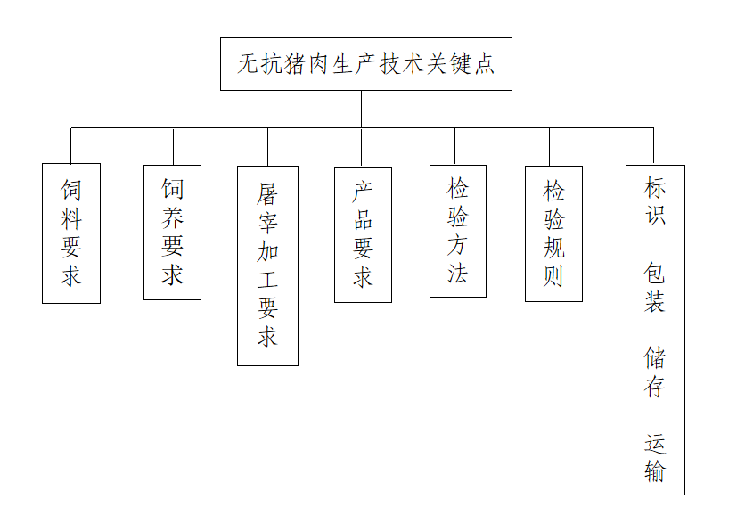
图1无抗猪肉生产技术关键点

（二）确定标准的主要依据
GB 2707 食品安全国家标准 鲜（冻）畜、禽产品
GB 2762 食品安全国家标准 食品中污染物限量
GB 2763 食品安全国家标准 食品中农药最大残留限量
GB 5009.228 食品安全国家标准 食品中挥发性盐基氮的测定
GB 6388 运输包装收发货标志
GB 7718 预包装食品标签通则
GB 12694 食品安全国家标准 畜禽屠宰加工卫生规范
GB 13078 饲料卫生标准
GB 18394 畜禽肉水分限量
GB 20799 食品安全国家标准 肉和肉制品经营卫生规范
GB 31650 食品安全国家标准 食品中兽药最大残留限量
GB/T 191 包装储运图示标志
GB/T 17996 生猪屠宰产品品质检验规程
GB/T 19424 天然植物饲料原料通用要求
GB/T 20014.6 良好农业规范 第6部分：畜禽基础控制点与符合性规范
GB/T 20014.9 良好农业规范 第9部分：猪控制点与符合性规范
GB/T 22141 混合型饲料添加剂酸化剂通用要求
GB/T 23181 微生物饲料添加剂通用要求
GB/T 39235 猪营养需要量
JJF 1070定量包装商品净含量计量检验规则
《中华人民共和国兽药典》（2020版）
（三）关于术语和定义
本文件中“3.1无抗生猪：从断奶到出栏的养殖过程中，全程未使用抗生素的生猪。”和“3.2 无抗饲料：在饲料生产、存储和运输过程中不添加抗生素、不受抗生素污染，符合国家法律法规要求、经国家或国际标准规定的检测方法不应检出任何抗生素的饲料。”的术语和定义参考行业标准DB35T2023《生猪无抗饲养技术规范》和 DB51/T 《生猪无抗饲料配制技术规程》。
（四）饲料要求
根据遂宁市无抗生猪生产的实际情况，饲料原料符合GB 13078、GB/T 39235、GB/T 19424、GB/T 23181、 GB/T 22141及中华人民共和国兽药典》（2020版）的要求。配合饲料复合GB/T 20014.6、GB/T 20014.9的要求。
（五）关于饲养要求
根据遂宁市无抗猪肉生产的实际情况，符合GB/T 17824.3和GB/T 39915的规定。
（六）关于屠宰加工要求
根据遂宁市无抗猪肉生产的实际情况，符合GB 12694、GB/T 17996的规定。
（七）关于产品要求
感官指标符合“GB/T 9965.1、GB 2707的规定；理化指标符合GB 2707的规定，污染物限量符合GB 2763的规定；农药残留限量符合GB 2763的相关规定；兽药残留限量符合GB 31650的相关规定；净含量测量符合《定量包装商品计量监督管理办法》的规定。
（八）关于检验方法
感官指标检验符合“GB/T 9965.1、GB 2707的规定；挥发性盐基氮检测符合GB 5009.228的规定；污染物限量检测符合GB 2762的规定；农药残留限量检验符合GB 2763的规定；兽药残留限量检测符合国家有关规定和公告；
净含量测定符合JJF 1070的规定的方法。
（九）关于检验规则
根据遂宁市无抗猪肉生产的实际情况，符和GB/T 9965.1的要求。
（十）关于标识、包装、运输、贮存
根据遂宁市无抗猪肉生产的实际情况，符合GB 7718、GB/T 9965.1、GB/T 191、GB/T 20799的要求。
四、采用国际、国外先进标准的程度
目前本标准未采用相关的国际、国外标准。
五、本标准与现行法律法规和其他标准的关系
经查询，目前国内已发布GB/T 42069《瘦肉型猪肉质量分级》、GB/T 4155《片猪肉激光灼刻标识码、印应用规范 》、GB/T 40466《畜禽肉分割技术规程 猪肉 》、《鲜、冻猪肉及猪副产品 第1部分：片猪肉》、《鲜、冻猪肉及猪副产品 第3部分：分部位分割猪》，但关于无抗猪肉生产技术的标准并没有查询到国家标准和行业标准。T/JLWK 03《无抗猪肉》为吉林省无抗养殖技术协会团体标准，T/CGCC 32《无抗猪肉经营管理规范》为中国商业联合会团体标准，DB35/T 2023《生猪无抗饲养技术规范》为福建省地方标准，DB51/T 2705《生猪无抗饲料配制技术规程》为四川省地方标准，只适用于四川省行政区域内的生猪无抗饲料配制。本标准的编制遵循了GB/T 1.1-2020《标准化工作导则 第1部分：标准化文件的结构和起草规则》，并参考部分国家标准，严格切合遂宁无抗猪肉生产技术的实际情况制定，编制符合国家标准结构、内容的要求，符合未来猪肉产品发展趋势，有效提升无抗猪肉的质量控制水平。
六、重大分歧意见的处理经过和依据
本标准的编写过程无重大分歧意见产生。
七、本标准性质建议
建议制定为团体标准
八、贯彻标准的要求和措施建议
（一）标准发布后，可制作相关手册、操作指南等标准宣贯材料发放给遂宁无抗猪肉生产经营主体，加强生产者对标准的认识；组织开展培训、一对一标准指导等形式，使市场经营主体理解标准、执行标准，不断提升广大生产经营者对标准应用的积极性。
（二）标准一经发布，应当立即责令相关生产经营主体必须遵守标准，应用标准；定期开展监督检查，对应用标准、遵守标准相关情况进行监督检查，对于其中执行不认真的限期责令整改，使标准真正落到实处。
（三）对标准推广落地实施全过程实行严格的标准化管理，总结标准化建设过程中的经验；定期对标准执行过程中出现的问题进行讨论、分析，依据当地发展情况，因地制宜，随时修订标准中与实际操作相冲突的内容，确保标准能够与生产经营主体紧密贴合，助力遂宁无抗生猪养殖产业的高质量发展。
九、废止现行有关标准的建议
本标准为新制定的标准。
十、其他说明事项
无。

标准编制小组
2022年12月

